QUERIDAS FAMILIAS:
-LES ENVIAMOS LA TAREA PARA EL DÍA 19 DE SEPTIEMBRE DEBIDO A LA SUSPENSIÓN DE ACTIVIDADES EMITIDA DESDE EL MINISTERIO DE EDUCACIÓN DE LA PROVINCIA
- LES PEDIMOS QUE ACOMPAÑEN DE LA SIGUIENTE MANERA:
- SI ES NECESARIO DICTAR, RECUERDEN QUE SE HACE REMARCANDO LOS SONIDOS DE CADA LETRA
- REVISEN LA ESCRITURA CON ELLOS , CON PACIENCIA , LEYENDO LETRA POR LETRA PARA QUE DESCUBRAN LA LETRA QUE FALTA O SOBRA.
*YA SE ACERCA LA FERIA DE CIENCIAS , EN LA CUAL PESENTAREMOS LO TRABAJADO CON SERES VIVOS, TAMBIEN AGRADESCO LA PREDISPOSICION PARA ACOMPAÑAR ESTE MOMENTO Y TRABAJAR CON SUS HIJOS EN ESTA PRESENTACION..
LES PEDMOS QUE DEDIQUEN UN MOMENTITO DEL DIA PARA LEER JUNTO A SUS HIJOS, PREPARANOS PARA PODER EXPLICAR LO QUE ME TOCO, PARA QUE SE SIENTAN SEGUROS Y VIVAN ESTE MOMENTO COMO UN DESAFIO , QUE SEA UN MOMENTO LINDO Y RECREATIVO.LO MÁS IMPORTANTE S QUE LO DISFRUTEN .

DESDE YA MUCHAS GRACIAS POR S UAPOYO QUERIDAS FAMLIAS DE PRIMERO

LUNES 19 DE SEPTIEMBRE

FORMA EL NÚMERO DE DIFERENTES MANERAS: 19

¡GRACIAS JESÚS POR MI FAMILIA Y MIS AMIGOS !
1-CONTAME QUE HACES LOS DÍAS DE VIENTO?
…………………………………………………………………………
…………………………………………………………………………
……………………………………………………………………………

2- PARA LEER Y APRENDER

3- PINTA LOS DIBUJOS , LUEGO CONTAME A QUE SENTIDO SE REFIEREN .
………………………………………………………………………..
……………………………………………………………………….
………………………………………………………………………..
………………………………………………………………………….
4- AHORA DESAFÍO:LEE DETENIDAMENTE , LUEGO ENCERRA EL OBJETO QUE NOMBRA EN CADA ORACIÓN
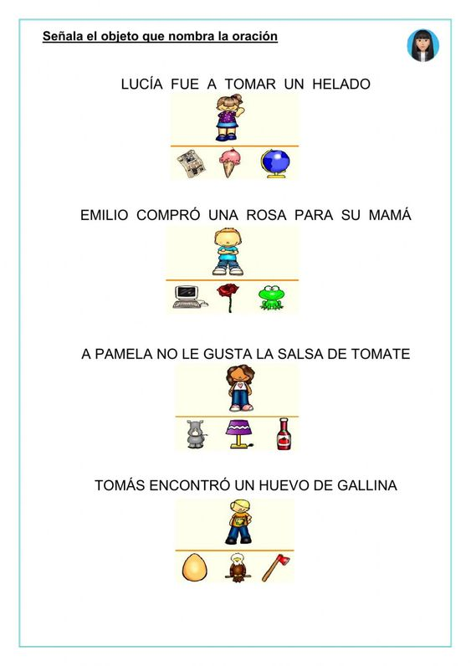
5-LLEGARON LOS SIGNOS!!! A COMPLETAR SEGÚN CORESPONDA.
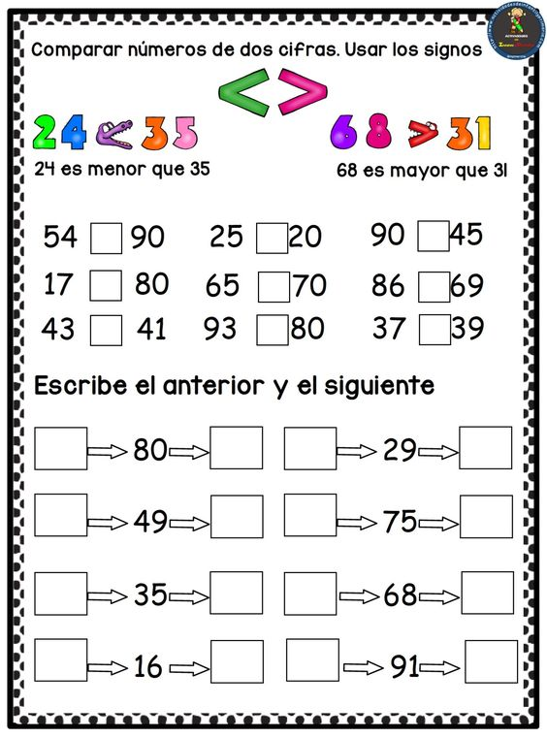
6-COLOCA EL NUMERO ANTERIOR Y EL POSTERIOR

7-COMO VA EL DESAFÍO LEER 2024?
*PUDISTE INGRESAR? ¿Qué TE GUSTO MÁS? ¿Cuántas MEDALLAS LLEVÁS?

HASTA EL VIERNES MIS NIÑOS , NO SE OLVIDEN QUE LOS QUIERO MUCHOOO!!
A PRACTICAR TODOS LOS DÍAS LO QUE APRENDEMOS!!
¡BENDICIONES, TU SEÑO!

EJEMPLO DE FICHA INFORMATIVA DE LOS ANIMALES , PARA LA FERIA DE CIENCIAS
